13.12.23г., Русский язык, ПК-23-111, 1 пара
Правописание существительных
Правописание существительных состоит в соблюдении следующих основных правил (орфограмм):
1. Правописание существительных в родительном падеже множественного числа
2. Правописание некоторых фамилий и названий населённых пунктов в творительном падеже единственного числа
3. Правописание НЕ с именами существительными
4. Е и И в падежных окончаниях существительных единственного числа
5. Склонение существительных во множественном числе
6. Правописание суффиксов существительных
7. Правописание сложных имён существительных
8. Дефис в существительных
1. Правописание существительных в родительном падеже множественного числа
Существительные женского рода на -ия, -ья и среднего рода на -ие, -ье имеют в род. п. мн. ч. на конце основы -ий;
в род. п. мн. ч. существительных на -ня после -ен, не пишется ь, если перед -ня стоит согласная;
в род. п. мн. ч. существительных с основой на шипящую не пишется ь.
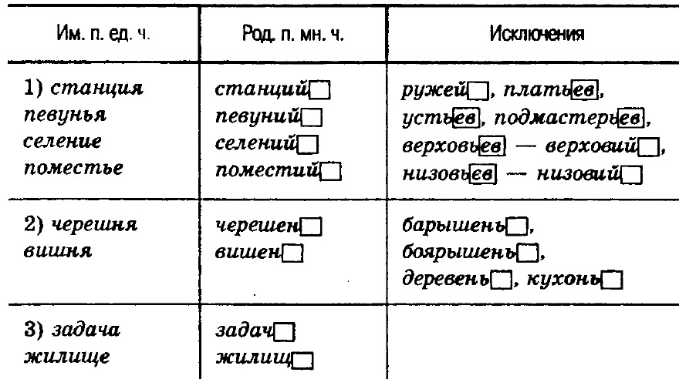

Запомните написание окончаний некоторых существительных в родительном падеже множественного числа.
башкиры — башкир: болгар, туркмен, бурят, цыган, осетин;
числа — чисел: кресел, брёвен, полотен, рёбер, ядер, денег, свадеб;
киргизы — киргизов: казаков, казахов, узбеков, таджиков, французов, якутов;
болотца — болотцев: кружевцев, копытцев, корытцев;
ремешки — ремешков: носков;
валенки — валенок: сапог, чулок, ботинок;
лимоны — лимонов: апельсинов, баклажанов, мандаринов, помидоров, томатов, бананов;
вольты — вольт: ампер, микрон, аршин;
окошки — окошек: зёрнышек, пёрышек;
брызги — брызг: брюк, бус, каникул;
потёмки — потёмок: носилок, салазок;
войска — войск: яблок, груш;
одеяльца — одеялец: полотенец, блюдец;
ставни — ставен: басен, песен, домен;
ступни — ступней: западней, ноздрей;
кегля — кеглей: саклей, распрей;
вафли — вафель: туфель, оглобель;
будни — будней: клещей, яслей;
дрожжи — дрожжей: людей, отрубей, саней.
2. Правописание некоторых фамилий и названий населённых пунктов
в творительном падеже единственного числа
- В русских фамилиях на -ин, -ын, -ов, -ев в творительном падеже единственного числа пишется окончание -ым (как у прилагательных): Иваном Тургеневым, Николаем Ростовым (но в иноязычных фамилиях: Чаплином, Дарвином).
- В названиях населённых пунктов на -ин, -ын, -ов, -ев, -ино, -ыно, -ово, -ево в творительном падеже единственного числа пишется окончание -ом (как у существительных): под городом Саратовом, Ростовом; под селом Лисицыном.
3. Правописание НЕ с именами существительными
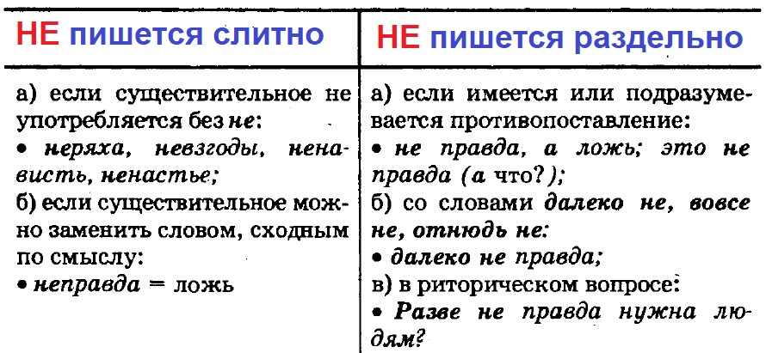

4. Е и И в падежных окончаниях существительных единственного числа (в конспекте предыдущего занятия)
5. Склонение существительных во множественном числе (в конспекте предыдущего занятия)
6. Правописание суффиксов существительных
В современном языке образование имён существительных обычно связано с суффиксами, присоединяющимися к производным и непроизводным основам и образующими существительные с различным значением: лица, предмета, вещи, абстрактного понятия и др. С помощью разнообразных суффиксов можно показать всевозможные оттенки чувств человека, оценить размер, ценность, значимость любого предмета.
Обычно выделяют две группы суффиксов существительных: суффиксы субъективной оценки и словообразующие суффиксы. Иногда один и тот же суффикс может относиться к обеим группам.
Основными суффиксами субъективной оценки принято считать следующие: -ек, -ик, -чик, -ечк-, -ец-, -окьк-, -еньк-, -инк-, -наши-, -ушк-, -ищ-: орешек, дождик, костюмчик, утречко, морозец, головонька, душенька, ссадинка, долюшка, скворушка, табачище.
Словообразовательные суффиксы существительных:
- — со следующими суффиксами образуются существительные, обозначающие занятия лица: -ик (лесник), -ник (шутник), -ист (органист), -ец (умелец), -чик (газетчик), -тель (писатель), -иц (цветочница);
- — с помощью других (или тех же самых) образуются существительные, обозначающие предметы: -ник (валежник), -ик (шкафчик), -ек (ножичек), -чик (укладчик), -инк (проталинка), -ец (бельецо);
- — суффиксы, образующие существительные с абстрактным значением: -изм (шовинизм), -ени- (стремление), -ств (художество), -ость (смелость), -еств (жульничество).
Правописание суффиксов существительных состоит из соблюдения нескольких основных правил:
1. Суффиксы чик/щик
В обозначении профессий суффикс чик пишется после корней, оканчивающихся на д, т, з, с, ж (разведчик, метчик, образчик, подписчик, перебежчик), суффикс щик — в остальных случаях (сменщик, носильщик, паромщик, барабанщик).
После согласной Л перед суффиксом щик пишется Ь: стекольщик.
Уменьшительно-ласкательным суффиксом является только чик (купил маленький барабанчик).
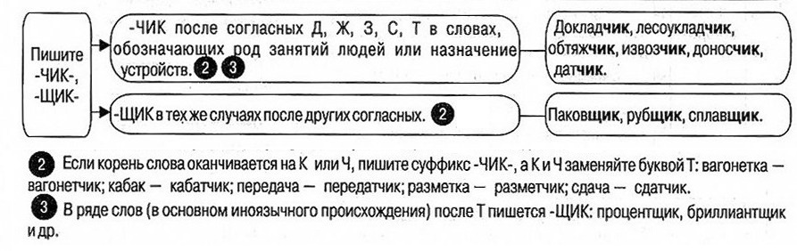
Заметьте, что суффикс -щик нередко присоединяется к основам глаголов на -ал, -ил, -ел, -овал; суффикс -льщик встречается в словах, обозначающих род деятельности, занятие или действие лиц мужского пола: копировальщик, болельщик, лудильщик, курильщик, коптильщик, рисовальщик, точильщик.
2. Суффиксы ек/ик
Суффикс ек пишется, если при склонении слова гласный в суффиксе выпадает; суффикс ик пишется, если при склонении слова гласный в суффиксе сохраняется (замочек — замочка, ключик — ключика).
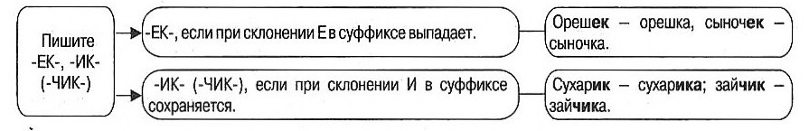
3. Суффиксы ец/иц
Суффикс ец пишется:
- в существительных мужского рода (братец, делец, хлебец);
- в существительных среднего рода, когда ударение падает на окончание (письмецо, пальтецо).
Суффикс иц пишется:
- в существительных женского рода (улица, мыльница, мельница);
- в существительных среднего рода, когда ударение падает на основу (платьице, строеньице).
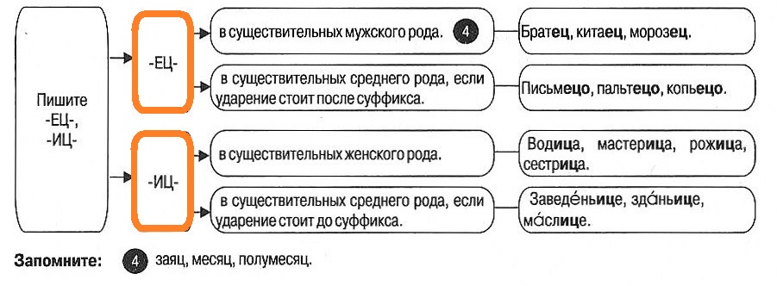

4. Суффиксы ичк/ечк
Суффикс ичк пишется в существительных женского рода, образованных от существительных на иц (луковица — луковичка, рукавица — рукавичка). Суффикс ечк пишется в словах, образованных от существительных не на иц (нянечка, лукошечко, Танечка).
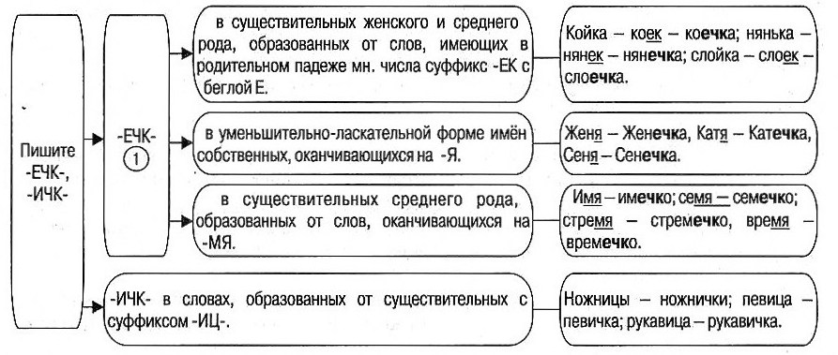
Обратите внимание: слова «ложечка, леечка, канареечка, полечка» и др. образованы от существительных с суффиксом -к-, гласный е в них корневой беглый, а согласный к корня чередуется с ч (ложка — ложечка);
5. Суффиксы ышк/ишк
Суффикс ышк пишется в существительных среднего рода в уменьшительно-ласкательных словах, после него пишется окончание о (зёрнышко, солнышко, донышко). Суффикс ишк пишется в словах, имеющих уничижительный оттенок.
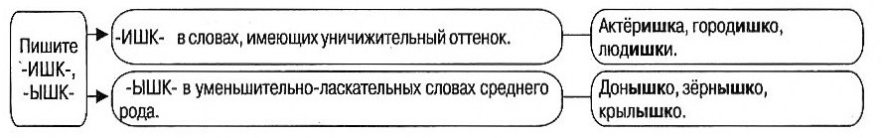
6. Суффиксы ушк/юшк
Суффикс ушк пишется в существительных мужского и женского рода (дедушка, девушка, соловушка). Суффикс юшк пишется в словах всех трёх родов (полюшко, долюшка, дядюшка).
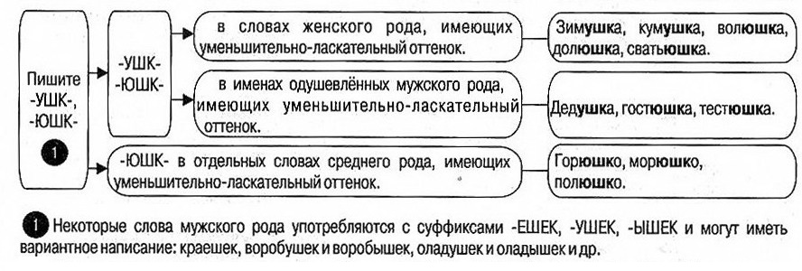
7. Суффикс инк(ин + к)/енк
Суффикс инк пишется в словах, образованных от существительных с суффиксом ин (соломина — соломинка, рябина — рябинка). Суффикс енк пишется в уменьшительных формах существительных на на, ня, у которых в Р. п. мн. ч. не пишется на конце мягкий знак (блесна — блёсен — блесенка, башня — башен — башенка), а также в словах беженка, неженка, француженка, черешенка и т. п.
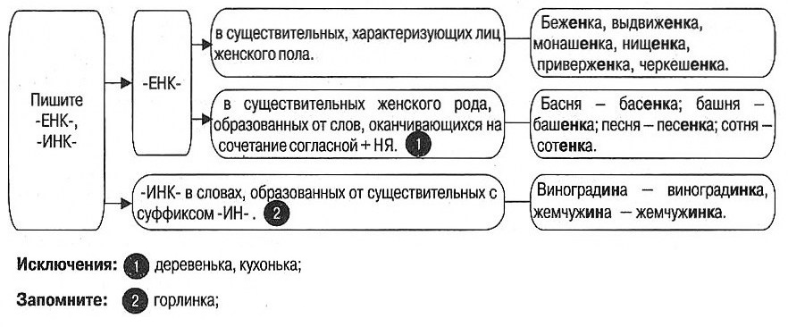
8. Суффиксы оньк/еньк
Пишется уменьшительно-ласкательный суффикс -оньк- после твёрдых согласных: полоса — полосонька, береза — берёзонька
Пишется уменьшительно-ласкательный суффикс -еньк- после мягких согласных и шипящих: заря — зоренька, дорога — дороженька. Исключение: баиньки, заинька, паинька.
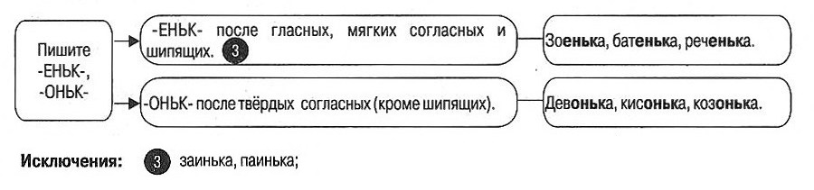
9. Суффиксы онк/онок
Пишутся после шипящих под ударением -онк- (с оттенком пренебрежения): душа — душонка, река — речонка.
Пишутся после шипящих под ударением -онок- (при обозначении детёнышей животных): волк — волчонок, медведь — медвежонок.
10. Суффиксы ин/изн
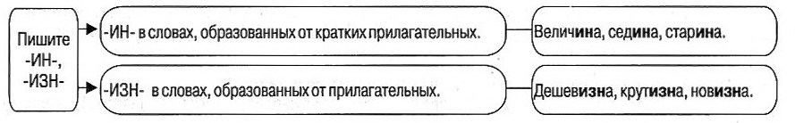

11. Суффиксы от/ость
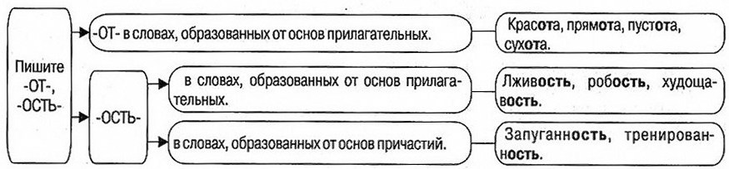
7. Правописание сложных имён существительных
Правописание сложных существительных состоит в соблюдении правил написания слитно или через дефис.
Сложные существительные пишутся СЛИТНО:
1) с соединительными гласными о или е: жизнеописание, геологоразведка, электровоз (но: электрификация, классификация, центрифуга);
Примечание: Наличие соединительной гласной является главным показателем слитного написания сложных существительных. Учтите, в элементе авиа- (часть слова «авиация») конечная буква -а- сохраняется в производных словах: авиатор, авиапорт, авиаприбор, авиамодель, авиашоу и др.
2) первой частью которых являются числительные, стоящие в родительном падеже: пятилетка, семидневка, десятиклассник, сорокапятка, сорокалетие, но: сороконожка, сорокоуст, сорокопут.
Примечание: Числительные один, девяносто, сто, тысяча входят в состав сложных слов с буквой о/е: девяностолетие, однодневка, тысячелетие. При этом считается, что числительные девяносто и сто в сложных существительных сохраняют окончание о: девяностолетие, девяностопятилетие, столетие, стометровка и др.
3) первой частью которых являются существительные время, семя, а также местоимение себя: времяпрепровождение, семядоля, себялюбец;
4) с первой частью слова борт-: бортинженер, бортпроводница;
5) со второй частью слова -метр: амперметр, вольтметр;
6) с иноязычными приставками анти-, архи-, гипер-, интер-, инфра-, контр-, пост-, суб-, супер-, транс-, ультра-, экстра- и др.: инфраструктура, контратака;
7) с начальными составными частями квази-, псевдо-, пан-: псевдонаука, панъевропейский (но: перед именем собственным ставится дефис: пан-Европа);
8) а) с первой частью авиа-, агро-, аэро-, гидро-, зоо-, кино-, мото-, фото- и т. п. (слитное написание не зависит от количества корней в слове): авиасъёмка, автомотовелогонки. Примечание. Если в сложных существительных при одинаковом последнем слове первые две части соединяются союзом и, то после первого корня ставится дефис: авто- и мотогонки;
б) второй частью которых являются -град или -город: Волгоград, Белгород;
в) с глагольной первой частью на и: горицвет, вертишейка (исключение: перекати-поле);
9) типа ореховозуевец, костариканец (хотя образованы от слов Орехово-Зуево, Коста-Рика);
10) являющиеся сложносокращёнными словами, кроме слов с аббревиатурными компонентами: профком, Центробанк;
Примечание: Обратите внимание на сложносокращённые существительные, вторая часть которых начинается с гласных е, ё, ю, я. Перед этими гласными не ставьте твёрдый знак (ъ): иняз, детясли, Мосювелирторг.
11) а) которые начинаются с полу-: полуавтомат, полуботинки;
б) первой частью которых является часть основы пол- (половина), стоящая перед строчными согласными буквами (кроме л): полвека, полгода (но: пол чайной ложки).
Обратите внимание!
Пишите гласную и в словах, имеющих окончание -фикация: электрификация, версификация, дисквалификация, классификация, мистификация, модификация, газификация и производных от них. Эти существительные не являются сложными, так как слова «фикация» в русском языке нет.

Сложные существительные пишутся ЧЕРЕЗ ДЕФИС:
1) полученные соединением части основы пол- (половина) и существительного в родительном падеже перед:
а) гласными: пол-арбуза;
б) всеми прописными буквами: пол-Москвы;
в) согласной л: пол-лимона (но: поллитровка);
2) обозначающие политические партии и их членов: социал-демократия, социал-демократ;
3) обозначающие сложные единицы измерения: грамм-молекула, киловатт-час, килограмм-сила-секунда, люкс-секунда, километр-час, грамм-калория (но: трудодень = трудовой день);
4) обозначающие названия промежуточных сторон света: северо-восток, юго-запад, а также географические наименования, в том числе имеющие в своём составе служебные слова: Ростов-на-Дону;
5) имеющие в составе начальные части обер-, унтер-, контр-, экс-, вице-, лейб-, штаб-, штабе-: унтер-офицер, контр-адмирал (но: контратака), экс-чемпион, вице-адмирал (но: вицмундир), лейб-медик, штабс-капитан;
6) образованные из целых, отдельно употребляющихся существительных: премьер-министр, плащ-палатка, а также составные фамилии: Салтыков-Щедрин, Книппер-Чехова;
7) с первой частью блок- и пресс-: блок-система, блок-схема, пресс-папье, пресс-атташе, пресс-группа, пресс-бюро, пресс-клуб (исключение: блокпост);
8) являющиеся названиями растений и имеющие в своём составе глагол в личной форме: любишъ-не-любишъ, не-тронь-меня или союз: иван-да-марья, мать-и-мачеха;
9) в которых к основному слову присоединяется слово с оценочным значением: горе-руководитель, ура-патриотизм;
10) являющиеся научно-техническими терминами, в состав которых входят названия букв (чаще всего греческого и латинского алфавитов): альфа-лучи, бета-излучение;
11) с аббревиатурными компонентами: мини-ЭВМ, МГД-генератор, УКВ-передатчик (но: микроГЭС);
12) названия некоторых народностей, состоящих из разных этносов или присоединивших к своему названию указание на место проживания: бурят-монголы, мордва-эрзя, монголо-татары, мегрело-чаны, киргиз-кайсаки, цова-тушины, турки-месхетинцы и др.
13) заимствованные сочетания (некоторые из них являются терминами): буги-вуги, гамма-квант, де-факто, де-юре, статус-кво, форс-мажор, сальто-мортале и др.
ПОЯСНЕНИЕ к правилам:
Основным критерием дефисного написания сложных существительных является отсутствие соединительной гласной.

8. Дефис в существительных
